В целях защиты населения и подготовки к пожароопасному периоду
с 1 марта 2019 года Администрацией Култутского МО с привлечением добровольной пожарной дружины проводились профилактические мероприятия по отжигу сухой травы.
Данные работы проводятся под особым наблюдением пожарных в строго отведенных границах.
Всего с 1 марта было отожжено 15 ГА сухой травы
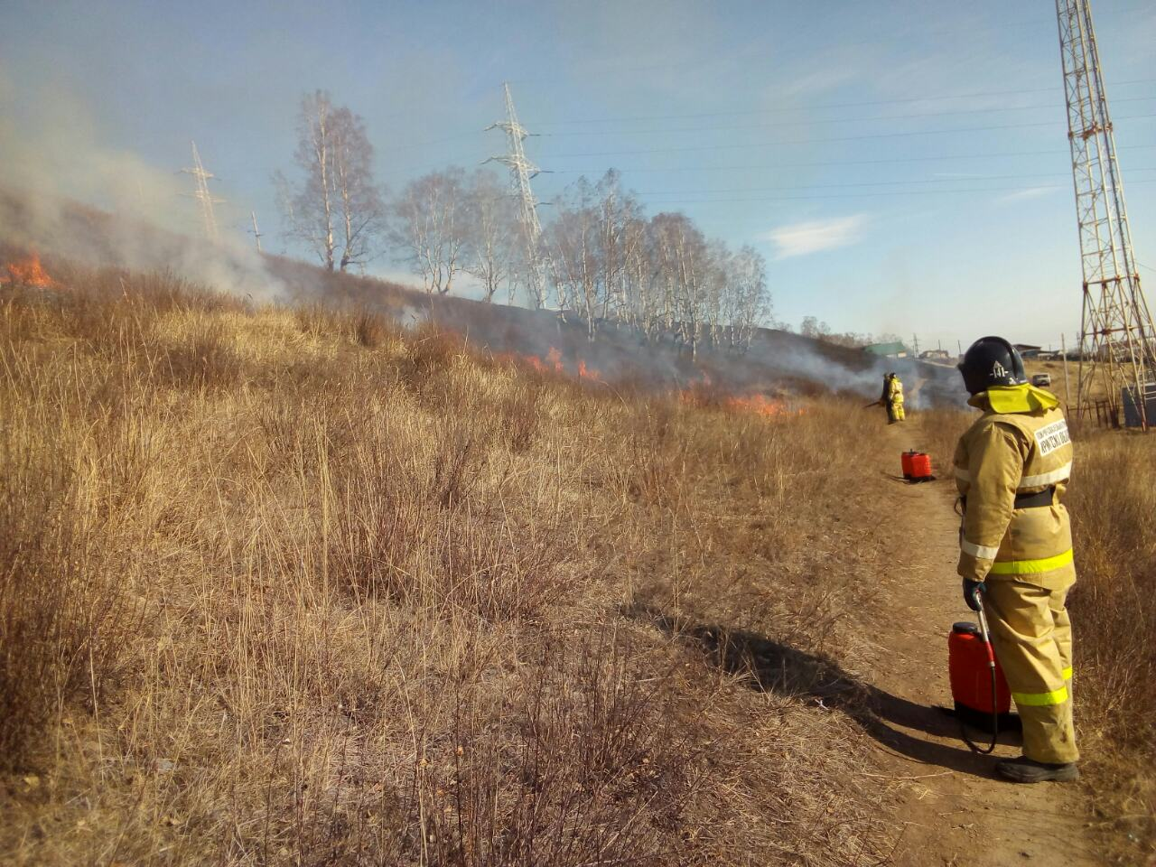
Целью отжигов является создание защитных полос, которые защищают населенный пункт от перехода лесных пожаров.
Всего с начала года произошло 17 пожаров, из них 10 палов травы.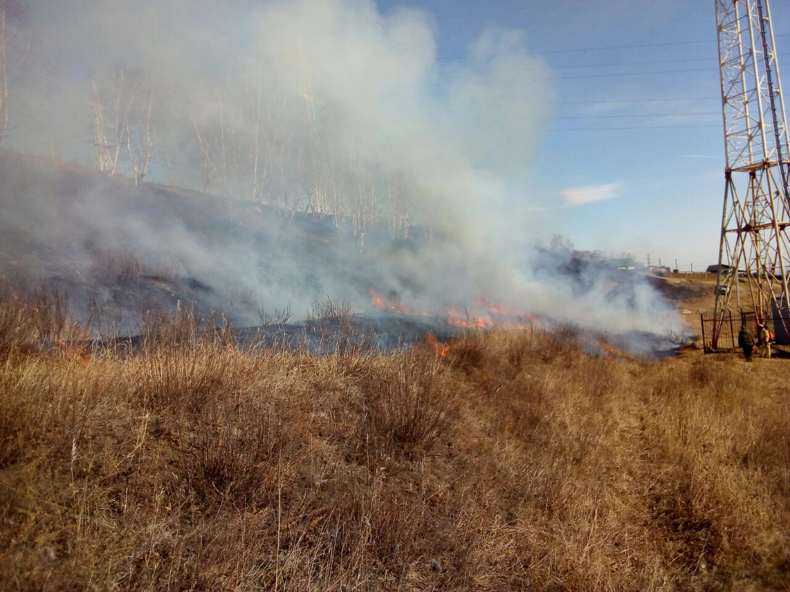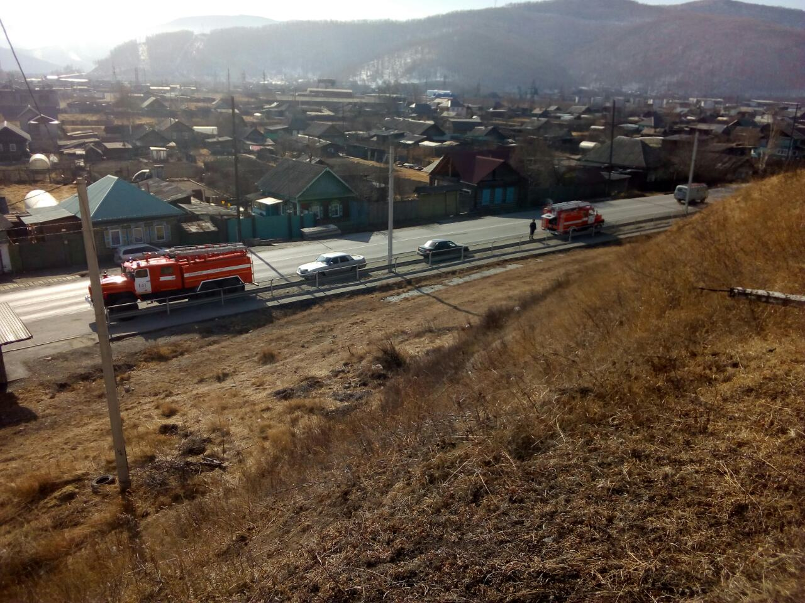
Всех кто стал свидетелем, самовольного пала травы просим сообщить по телефону 101
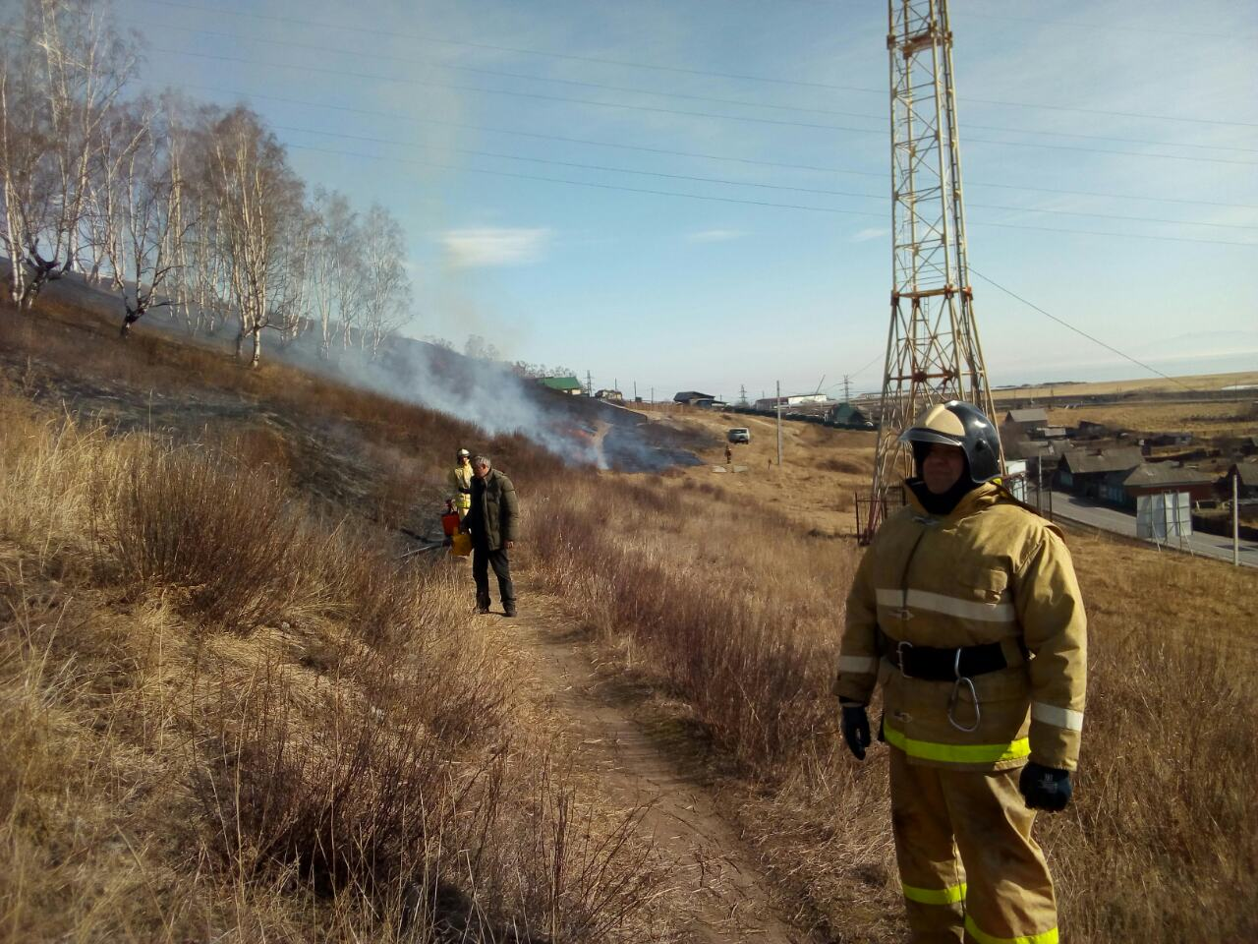

Инструктор ПП ПЧ-141 Илюшникова К.В.

